ESCOLA MUNICIPAL DE EDUCAÇÃO BÁSICA ALFREDO GOMES.
DIRETORA: IVÂNIA NORA.
ASSESSORA PEDAGÓGICA: SIMONE ANDRÉA CARL.
ASSESSORA TÉCNICA ADM.: TANIA N. DE ÁVILA.
PROFESSOR: JAQUELINE DEMARTINI
DISCIPLINA: LÍNGUA INGLESA
CATANDUVAS – SC
ANO 2020 - TURMA 5º ANO

Atividade de Inglês - 5º Ano
Catanduvas, November 23rd 2020

Today is Monday
Actions – Ações

- ATIVIDADE 1 – Ligue os verbos de acordo com a imagem que representa a ação.

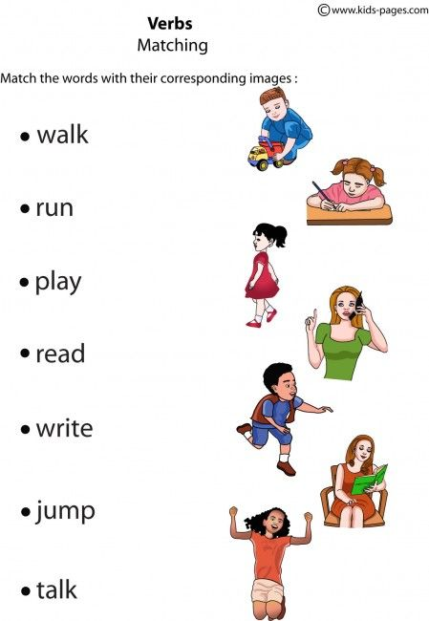

Vamos cantar uma música sobre as Actions – Ações em Inglês!
Action verb song: https://www.youtube.com/watch?v=-ozG4PFFP5A

